新 书 推 荐

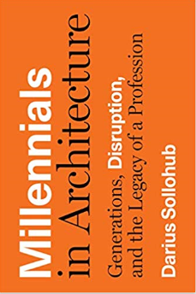
中文书名：《建筑界的千禧一代》
英文书名：Millennials in Architecture: Generations, Disruption, and the Legacy of A Profession
作 者：Darius Sollohub
出 版 社：University of Texas Press
代理公司：ANA
页 数：336页
出版时间：2019年6月
代理地区：中国大陆、台湾
审读资料：电子稿
类 型：大众文化

内容简介：

关于千禧一代的文章很多，但到目前为止，还没有一本是深入研究他们在建筑领域的成就的书。在这个人口爆炸式增长、气候变化和城市日益密集化带来重大挑战的时代，《建筑界的千禧一代》欢迎那些在关键时刻加入该领域，且精通数字技术技能的颠覆者，因为他们正在努力寻找那些能够应对不断变化的物质世界的最佳方式。
Darius Sollohub选择了一个清晰的角度，从专业的设计角度详细地描述了千禧一代。文中，作者以一条历史长河为时间主线，最早追溯到萌芽期的现代主义，逐步探索了每一代人是如何与他们的前辈人和后辈人的思想和技术进行碰撞和融合的。紧接着，他审视了当下，认真评估目前千禧一代的行为和特征(从公民意识到团结协作，以及全天候时间管理等文化)的重要性，这些都是数字世界非常受欢迎的基础。最后，这本书评估了千禧一代的颠覆将给教育、许可证书认证和企业管理方面带来的深刻变化和重大机遇。《建筑界的千禧一代》鼓励新的联盟建立起来，它在建筑领域的贡献对社区建筑及其利益相关者来说是非常重要的资源。

作者简介：
Darius Sollohub是新泽西理工学院建筑学副教授，曾任该校建筑与基础设施规划学院院长。他参与了美国自然历史博物馆、圣达菲歌剧院的项目。他还参与了飓风“卡特里娜”洗劫之后的新奥尔良的重建规划。Sollohub与“仁爱之家”合作项目，由于他在该领域将实践与教育结合起来的创造性，获得了2010年NCARB大奖。

谢谢您的阅读！
请将反馈信息发至：吴伊裴（Jessica Wu）
安德鲁·纳伯格联合国际有限公司北京代表处
北京市海淀区中关村大街甲59号中国人民大学文化大厦1705室
邮编：100872
电话：010-82449901
传真：010-82504200
Email：jessica@nurnberg.com.cn
网址：http://www.nurnberg.com.cn
微博：http://weibo.com/nurnberg
豆瓣小站：http://site.douban.com/110577/

